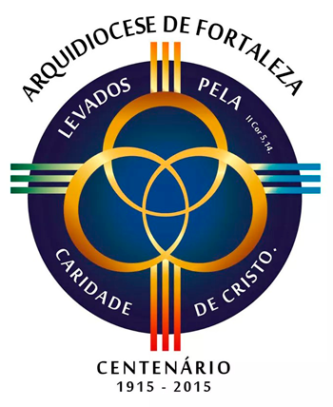
Arquidiocese de Fortaleza
Av. Dom Manoel, 339 - centro
60060-90 - Fortaleza
secretariadodepastoral@arquidiocesedefortaleza.org.br

SIMPÓSIO ARQUIDIOCESANO NO ANO DA CARIDADE
Ginásio de Esportes Paulo Sarasate
(Rua Ildefonso Albano, 2050 - Dionísio Torres, Fortaleza)
Data: 19 e 20 de setembro de 2015

Nome:
Rua N°
Bairro (ou distrito, vila)
Cidade CEP
Paróquia ou Área Pastoral
Região Episcopal:
Telefone fixo Celular
E-mail
De qual grupo eclesial você participa (pastoral, movimento, serviço, comunidade, associação, outro)?
Você está participando de equipe ou comissão de alguma urgência do Plano Pastoral, em sua paróquia (ou movimento, pastoral, associação...)? ( ) Sim ( ) Não
De qual urgência?
Valor da inscrição por pessoa: R$ 50,00. (cinquenta reais).

As paróquias encaminhem para a secretaria de suas respectivas Regiões Episcopais as fichas de inscrição devidamente preenchidas e o valor correspondente. Até o dia 7 de agosto, os secretários ou secretárias das Regiões Episcopais deverão encaminhar ao Secretariado de Pastoral as fichas de inscrição digitadas no portal da Arquidiocese. O pagamento das inscrições deverá ser feito na Cúria Metropolitana.

